Федеральное государственное автономное образовательное учреждение высшего образования «Национальный исследовательский университет ИТМО»

Факультет Программной Инженерии и Компьютерной Техники

Лабораторная работа № 1

Вариант 1070

Выполнил:

Тарбаев Матвей Александрович

Р3106

Проверил:

Ермаков Михаил Константинович

Санкт-Петербург 2025

**Оглавление**

Задание 3

Исходный код программы 3

Результат выполнения программы 3

Вывод 3

# Задание

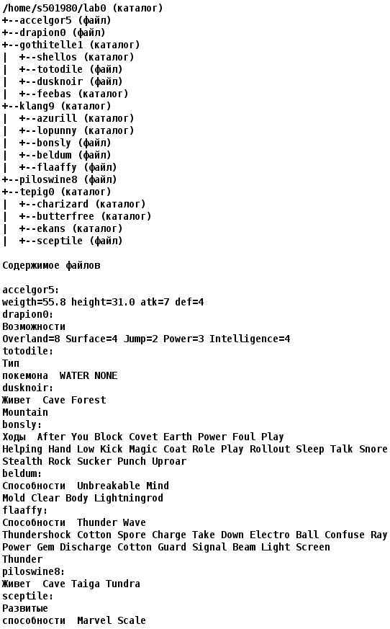

2. Установить согласно заданию права на файлы и каталоги при помощи команды chmod, используя различные способы указания прав.

* accelgor5: права 404
* drapion0: владелец должен не иметь никаких прав; группа-владелец должна читать и записывать файл; остальные пользователи должны не иметь никаких прав
* gothitelle1: r-x-wxrwx
* shellos: права 555
* totodile: владелец должен не иметь никаких прав; группа-владелец должна не иметь никаких прав; остальные пользователи должны читать и записывать файл
* dusknoir: права 644
* feebas: владелец должен читать директорию и переходить в нее; группа-владелец должна только переходить в директорию; остальные пользователи должны записывать директорию и переходить в нее
* klang9: r-xrwxrwx
* azurill: права 550
* lopunny: права 551
* bonsly: rw----r--
* beldum: rw--w--w-
* flaaffy: rw-------
* piloswine8: права 066
* tepig0: -wx--x-w-
* charizard: владелец должен читать, записывать директорию и переходить в нее; группа-владелец должна читать директорию и переходить в нее; остальные пользователи должны записывать директорию
* butterfree: -wxrwx-wx
* ekans: rwxrwxrwx
* sceptile: владелец должен читать и записывать файл; группа-владелец должна записывать файл; остальные пользователи должны читать файл

3. Скопировать часть дерева и создать ссылки внутри дерева согласно заданию при помощи команд cp и ln, а также комманды cat и перенаправления ввода-вывода.

* скопировать содержимое файла accelgor5 в новый файл lab0/tepig0/sceptileaccelgor
* объеденить содержимое файлов lab0/klang9/flaaffy, lab0/gothitelle1/dusknoir, в новый файл lab0/drapion0_70
* cоздать символическую ссылку для файла accelgor5 с именем lab0/klang9/bonslyaccelgor
* cоздать жесткую ссылку для файла accelgor5 с именем lab0/klang9/beldumaccelgor
* создать символическую ссылку c именем Copy_16 на директорию klang9 в каталоге lab0
* скопировать рекурсивно директорию tepig0 в директорию lab0/gothitelle1/shellos
* скопировать файл accelgor5 в директорию lab0/gothitelle1/shellos

4. Используя команды cat, wc, ls, head, tail, echo, sort, grep выполнить в соответствии с вариантом задания поиск и фильтрацию файлов, каталогов и содержащихся в них данных.

* Подсчитать количество строк содержимого файлов: totodile, dusknoir, bonsly, beldum, flaaffy, отсортировать вывод по уменьшению количества, ошибки доступа перенаправить в файл в директории /tmp
* Вывести список имен файлов в директории klang9, список отсортировать по имени z->a, добавить вывод ошибок доступа в стандартный поток вывода
* Вывести содержимое файлов с номерами строк в директории tepig0, строки отсортировать по имени z->a, подавить вывод ошибок доступа
* Вывести рекурсивно список имен файлов в директории klang9, список отсортировать по имени z->a, добавить вывод ошибок доступа в стандартный поток вывода
* Вывести три последних элемента рекурсивного списка имен и атрибутов файлов в директории lab0, заканчивающихся на символ 'e', список отсортировать по убыванию размера, добавить вывод ошибок доступа в стандартный поток вывода
* Вывести два последних элемента рекурсивного списка имен и атрибутов файлов в директории lab0, содержащих строку "to", список отсортировать по убыванию количества жестких ссылок, подавить вывод ошибок доступа

5. Выполнить удаление файлов и каталогов при помощи команд rm и rmdir согласно варианту задания.

* Удалить файл piloswine8
* Удалить файл lab0/gothitelle1/dusknoir
* удалить символические ссылки Copy_*
* удалить жесткие ссылки lab0/klang9/beldumaccelg*
* Удалить директорию gothitelle1
* Удалить директорию lab0/tepig0/butterfree

# Исходный код программы

Исходный код представлен на [GitHub](https://github.com/Noname3604/itmo/blob/main/OPD/script.sh)

# Результат выполнения программы

Task 1:  
Изображение выглядит как текст, снимок экрана, Шрифт

Содержимое, созданное искусственным интеллектом, может быть неверным.

Task 2:  
Изображение выглядит как текст, снимок экрана, меню, Шрифт

Содержимое, созданное искусственным интеллектом, может быть неверным.

Task 3:

Изображение выглядит как текст, Шрифт, снимок экрана

Содержимое, созданное искусственным интеллектом, может быть неверным.

Task 4:

Изображение выглядит как текст, снимок экрана

Содержимое, созданное искусственным интеллектом, может быть неверным.

  
В 3 пункте отсутствует вывод т.к. нет прав на чтение директории tepig0

Task 5:  
Изображение выглядит как текст, снимок экрана, Шрифт

Содержимое, созданное искусственным интеллектом, может быть неверным.

# Вывод

В процессе выполнения лабораторной работы я научился работать с файлами и данными в операционных системах UNIX.